# 湖北司法鉴定平台产品说明书

## 一、产品目标

平台的产品目标是：通过建设一个互联网产品，让湖北科技司法鉴定平台成为互联网+的高效和智能平台。

平台将通过几下产品特性来实现该目标：

1. 为需求方、鉴定专家和管理员提供完整的账户体系，包括用户注册、登陆等；
2. 为鉴定专家、鉴定案例、鉴定领域等核心数据建立逻辑严密的关系数据库；
3. 通过展示、关联推荐专家的案例经验、描述信息，让需求方直接深入的了解中心的技术能力；
4. 通过展示、关联推荐中心鉴定案例，让需求方对中心快速产生信任感；
5. 提供『提交鉴定需求』功能，让需求方可以通过网站直接提交需求，降低销售沟通成本；
6. 提供『申请加入专家』功能，让各行业专家有机会加入中心，壮大中心力量；
7. 提供完整的后台管理功能，让中心工作人员可以编辑网站的一切内容，如专家信息、案例信息、处理跟踪鉴定需求、新闻动态、审核专家申请、审核回复用户反馈等，形成在线的工作流；
8. 提供优质的展示和交互界面，提升中心的品质感。

## 二、产品功能描述

1) 用户账户

点击顶部导航右上角的『登录/注册』按钮，可以进入登陆和注册页面，如图：



图1 登陆注册按钮

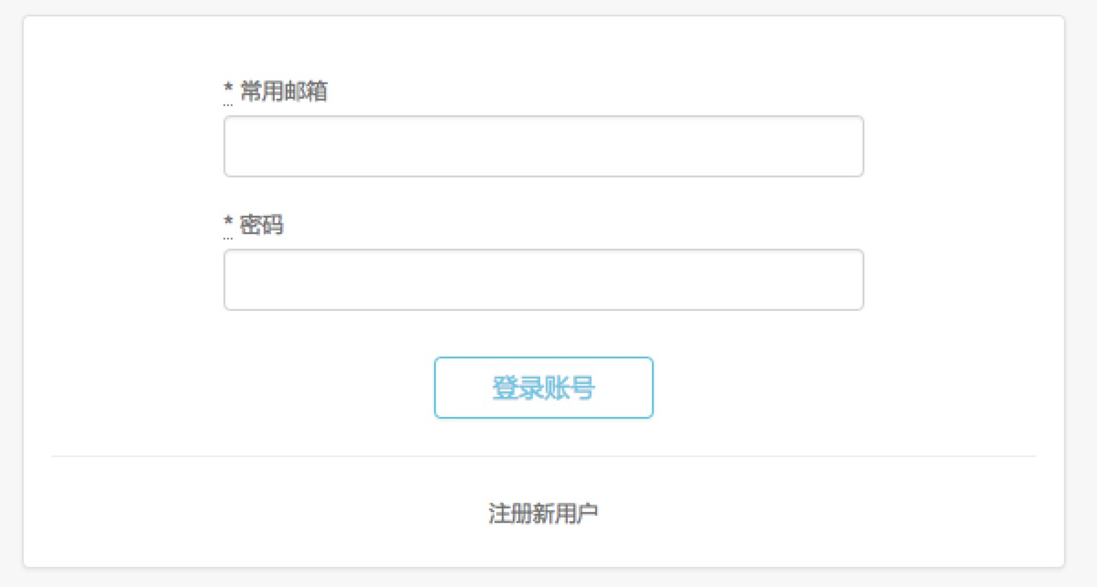

图2 登陆页面

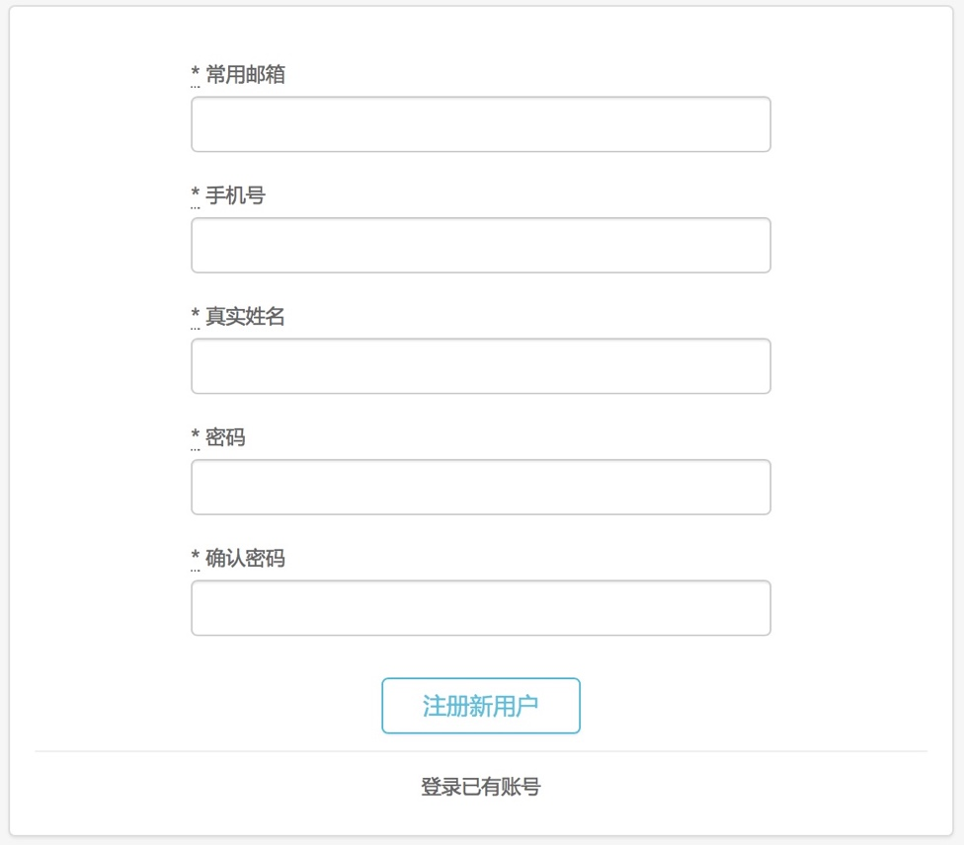

图3 注册页面

在登陆页面中，用户可以通过邮箱登陆账号。新用户需要首先进入注册页面注册账号，然后会自动登陆注册后的账号。用户有任何错误输入，系统都将返回相应提示。

2) 提交鉴定需求

通过点击首页『我有鉴定需求』按钮，用户可以提交鉴定需求。只有普通用户能提交鉴定需求，专家无法提交。



3) 申请加入专家

通过点击首页『申请加入专家』按钮，用户可以提交加入专家列表的申请。只有普通用户能提交鉴定需求，专家无法提交。



4) 管理中心

4.1 专家管理

『专家管理』栏目中，可以：

1. 浏览专家列表
2. 选择编辑某一个专家资料
3. 添加一个新的专家账号

编辑专家功能中，管理员可以编辑专家的各项资料并保存。

添加专家功能中，管理员可以直接为某位新的专家添加一个账号，包括他的手机号、密码、头像以及执业证号、专家介绍等各种信息。

4.2 专家申请管理

当有用户提交了成为专家的申请后，后台就会显示用户的请求。管理员可以从此栏目中浏览用户的申请资料以及他的联系方式。当管理员和该用户完成沟通、线下培训等环节后，决定吸纳该专家时，可以点击『通过申请』按钮，来让该专家成为网站陈列的众多专家的一位。

4.3 案例管理

『案例管理』栏目中，管理员可以把过去中心完成的经典案例添加到数据库中，并且该案例将展示在『典型案例』栏目中。对于已经添加的案例，管理员可以进行编辑修改。

4.4 鉴定需求管理

当有用户提交了鉴定需求后，管理员可以从『鉴定需求管理』栏目中看到该需求。管理员有权限进行以下操作：

1. 编辑需求信息
2. 更新工作进展
3. 指派负责专家
4. 工作备忘录

在『更新工作进展』功能中，管理员可以切换需求当前的工作状态，包括：『待处理』、『正在沟通』、『鉴定进行中』、『已完成』、『已取消』。管理员可以通过这种方式记录和跟踪当前案例的工作状态。

在『指派负责专家』功能中，管理员可以输入一个专家的姓名，并将这个任务指派给他。管理员有权限将一个坚定任务指派给一位或多位专家来进行。管理员可以通过这种方式记录某个需求最终是由哪些专家来完成的。

在『工作备忘录』功能中，管理员写一段任意长度的工作备忘录，记录坚定过程中的需要记录的问题，用于备案和日后查阅。

4.5 新闻管理

在『新闻管理』栏目中，管理员可以添加和编辑中心的新闻。添加后的新闻会以时间倒序，将最新的5条展示在页面的底部栏目中。

4.6 工作动态管理

在『工作动态管理』栏目中，管理员可以添加和编辑中心的工作动态。添加后的工作动态会以时间倒序，将最新的5条展示在页面的底部栏目中。

4.7 留言反馈管理

在『留言反馈管理』栏目中，管理员可以查阅所有用户提交的留言反馈，以及用户的联系方式。管理员可以及时的和用户沟通，以保证中心的口碑，并发现一些潜在的案例来源。